**Dokumentacija**



Damnjan Ašković 174/17

Predmet: Web programiranje PHP2

Sajt:Laravel

Funkcionalnosti sajta:

* Home

Na stranici [home.blade.php](http://home.blade.php), navigacioni meni je ispisan dinamicki iz baze, I u zavisnosti od sesije odnosno uloge korisnika, prikazuju se odredjeni li tagovi. Na ovoj stranici dinamicki su prikazani postovi iz baze kojima je special atribut jednak 1. U futeru je dinamicki prikazana lista o informacijama I o drustvenim mrezama.

* Gallery

Na stranici gallery.blade.php, dinamicki su prikazane slike postova sa njihovim nazivima. Moguce je odraditi sortiranje postova po nazivu opadajuce ili rastuce. Takodje odradjena je I paginacija po kojoj je ogranicen broj postova po strani. Ogranicenje je 6 postova po jednoj strani.

* Blog

Na stranici blog.blade.php, dinamicki su prikazani blogovi iz baze. Takodje uradjena je paginacija, a ogranicenje je 3 bloga po strani. Moguce je izvrsiti filter blogova po kategoriji ili po nazivu. Ukoliko je korisnik ulogovan, prikazace mu se forma za unos novog bloga.

* Contact

Na stranici contact.blade.php, neulogovani korisnici mogu poslati poruku koja se belezi u bazi, sa datumom I vremenom poslate poruke.

* About

Na stranici about.blade.php, dinamicki su prikazane informacije o autoru sajta.

* Login

Na ovoj stranici prikazana je forma za logovanje. Nakon unosa u tekstualna polja, podaci se proveravaju I ukoliko su zadovoljavajuci, salju se ajaxom na php stranu gde se vrsi validacija sa back-a I ukoliko je I to zadovoljavajuce I ispunjava uslove upita, korisnik ce se ulogovati I kreirace se sesija. Ukoliko validacija nije ispunjena, korisnik ce dobiti odgovarajucu poruku. Ukoliko je sesija setovana korisnkik ne moze pristupiti ovoj stranici.

* Register

Na stranici register prikazana je forma za registraciju. Takodje nakon unosa u tekstualna polja, radi se validacija koja se kasnije salje na serversku stranu I ukoliko je zadovoljavajuca, upitom za unos korisnika, korisnkik se ubacuje u bazu, I nakon toga moguce je obaviti login. Ukoliko je sesija setovana korisnkik ne moze pristupiti ovoj stranici.

* Admin

Na stranici admin.blade.php pristup imaju samo oni korisnici koji su ulogovani I cija je id uloga jednaka adminu. Ovde postoji mogucnost kontrolisanja citavog sadrzaja sajta. U levom meniju je prikazana lista koja klikom vodi na odredjene delove sajta. Postovi, blogovi, korisnici su prikazani u formi tabele uz mogucnost brisanja I azuriranja. Takodje moguce je izvrsiti novi unos I korisnika I bloga I posta.

U sekciji za postove prikazane su I kategorije koje je moguce brisati.

U sekciji za usere, prikazani su I trenutno ulogovani korisnici.

Na stranici za mailove, dinamicki su prikazani iz baze uz mogucnost brisanja mejla.

Na stranici za akcije vodi se evidencija o najskorijem pristupu bilo kojoj ruti sa koje ip adrese I u kom trenutku. Takodje belezi se I evidencija o aktivnosti sa sajta (INSERT, UPDATE, DELLETE operacije).

* Logout

Ova stranica sluzi za unistavanje sesije odnosno izlogovanje korisnika.

Organizacija baze sajta:

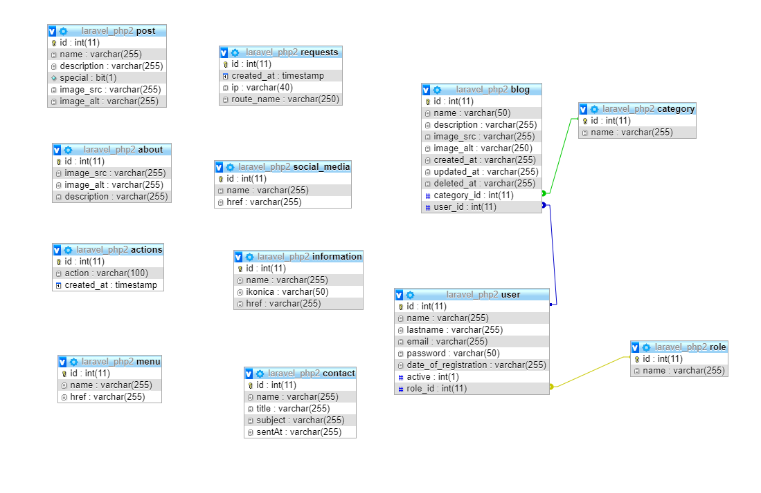

Slike stranica:

[Home.blade.php](http://Home.blade.php)

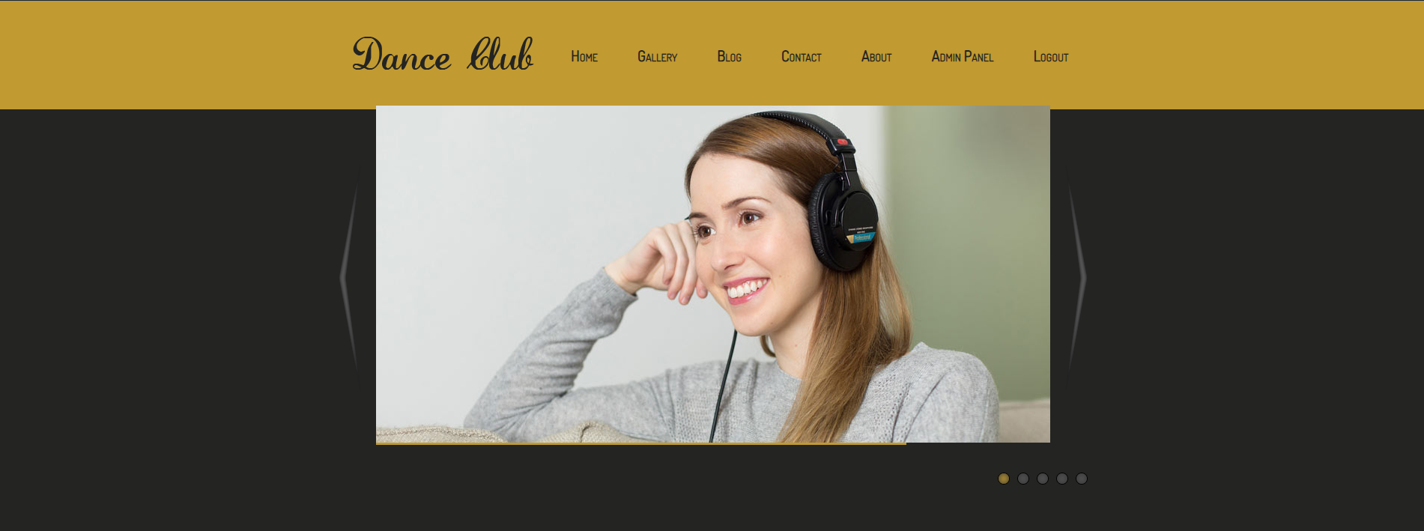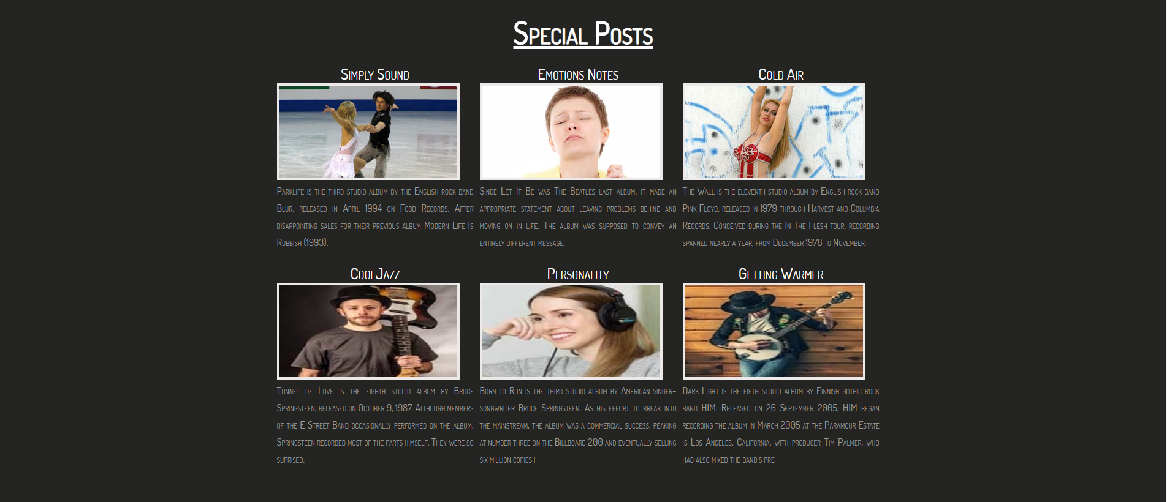

Gallery.blade.php

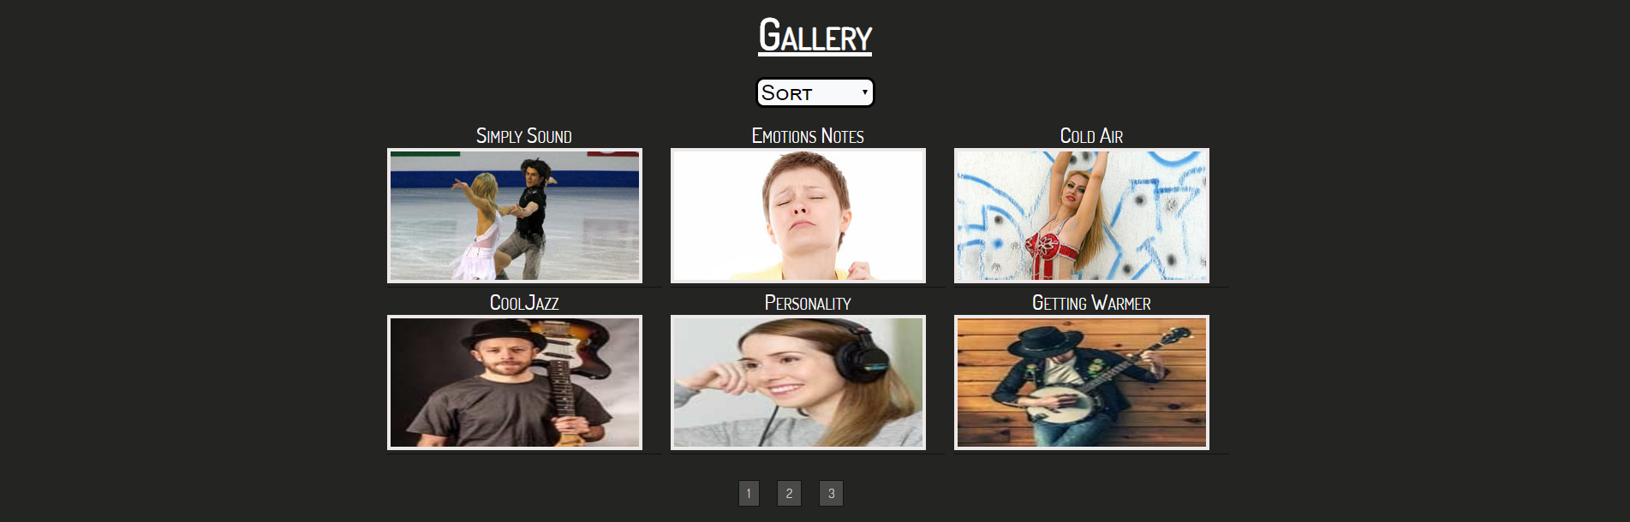

Blog.blade.php

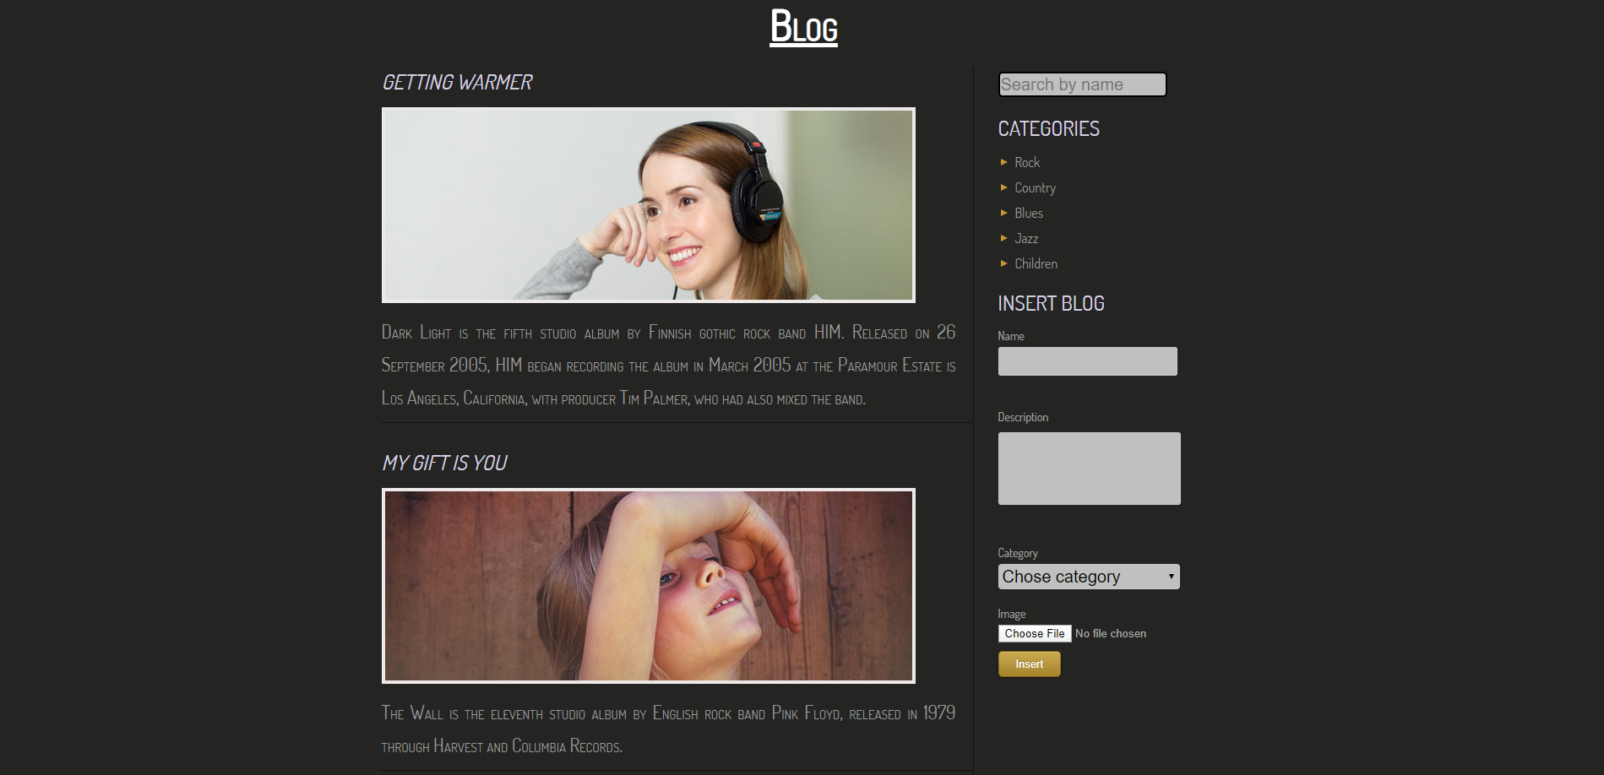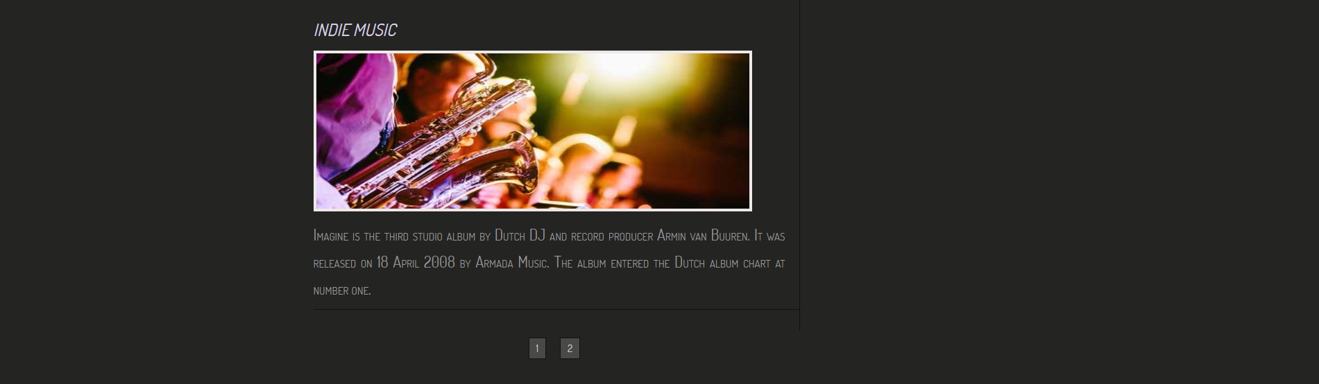

Contact.blade.php

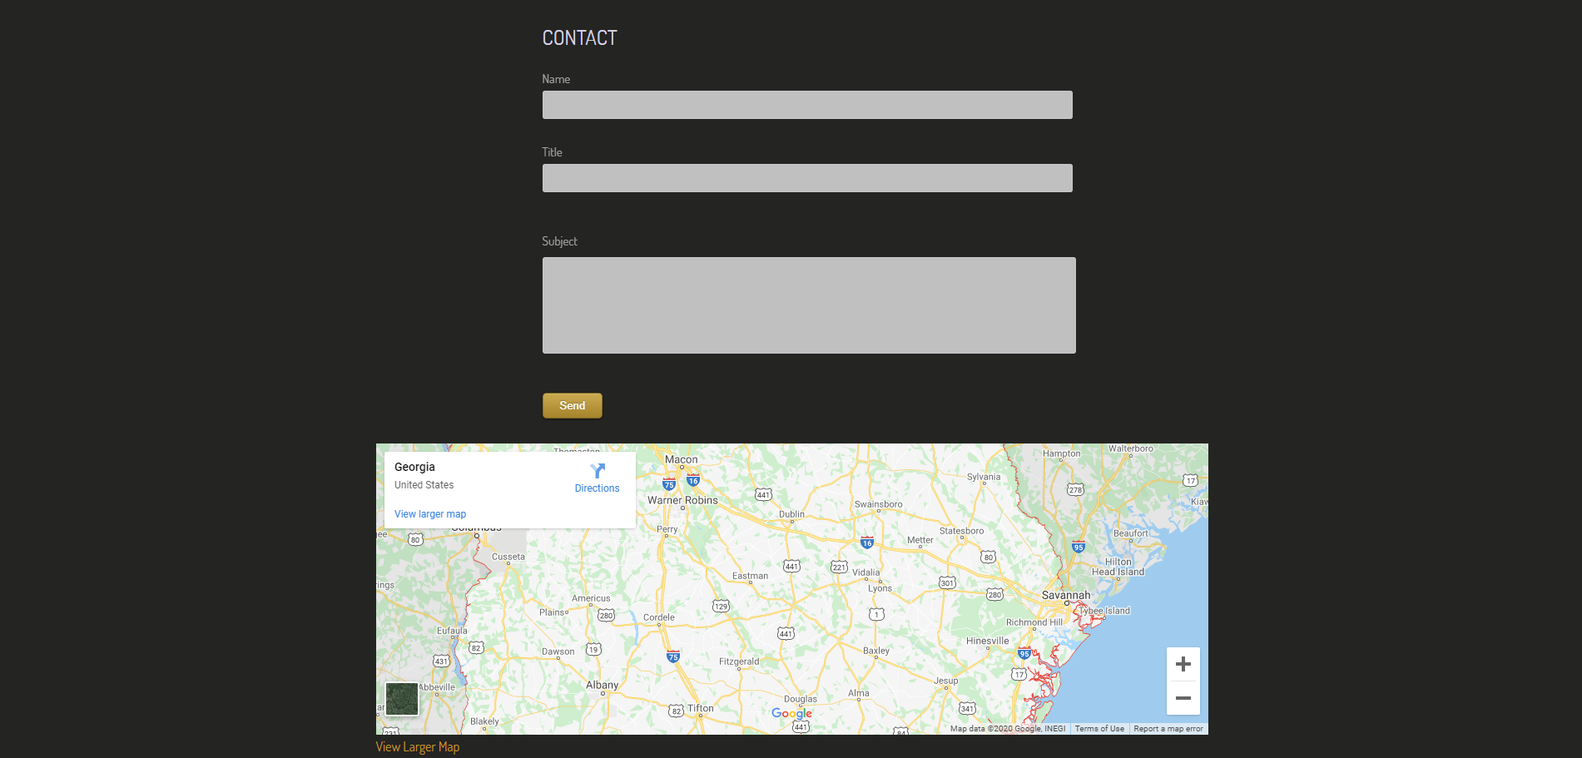

About.blade.php



Admin

homeAdmin.blade.php

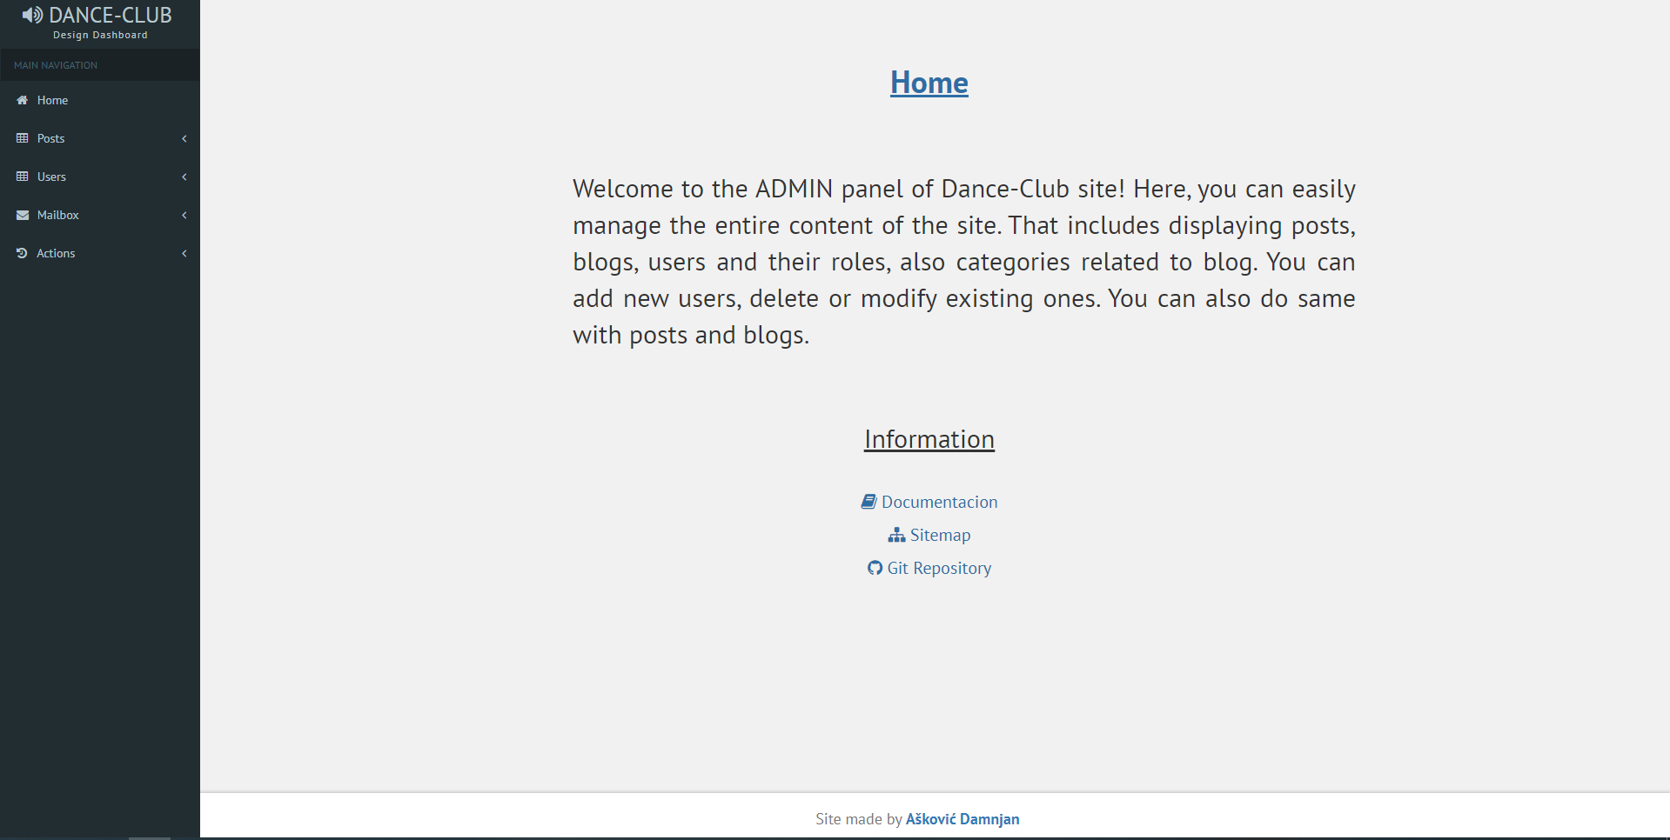

tablesPostsAdmin.blade.php

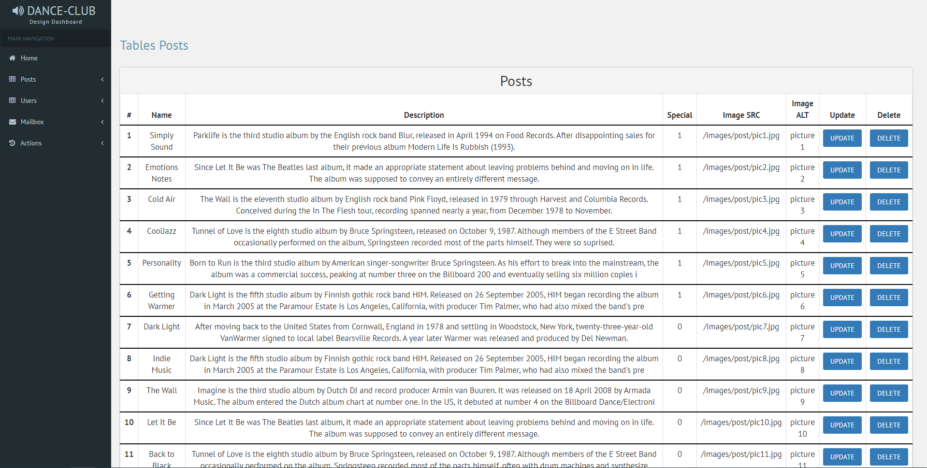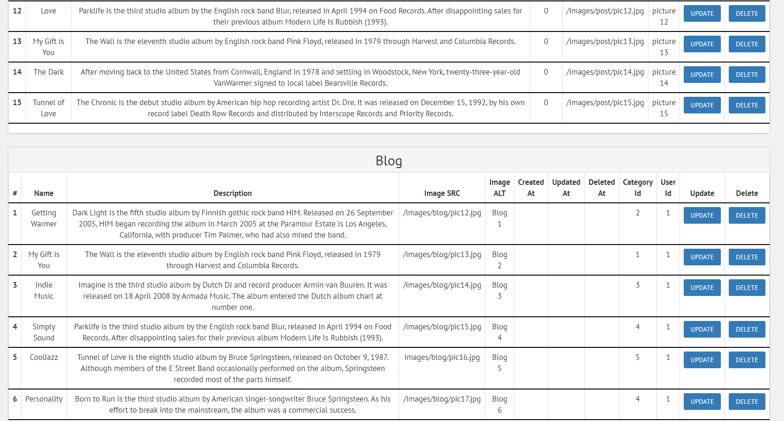

formAdminPost.blade.php

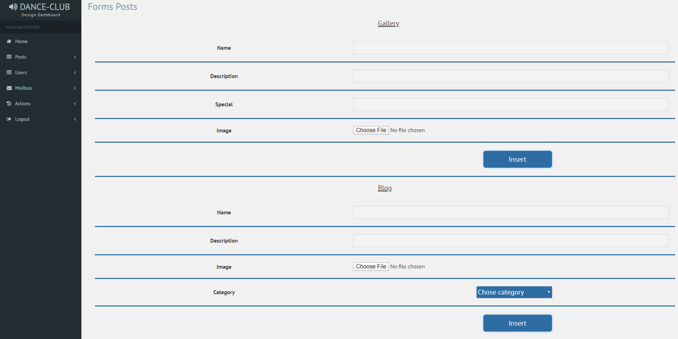

tablesAdminUsers.blade.php

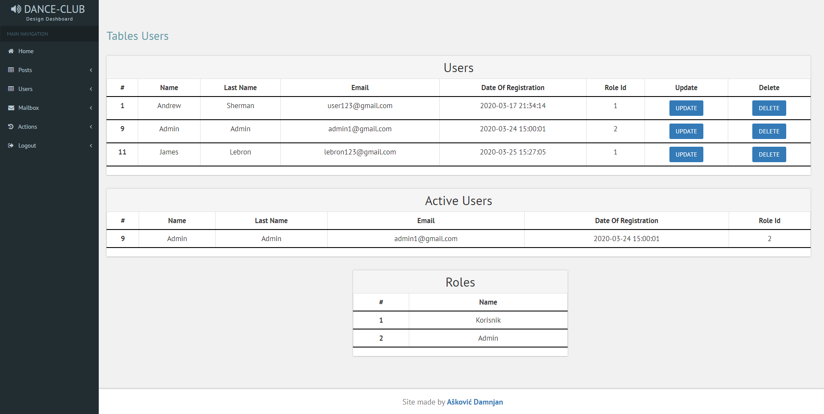

formAdminUser.blade.php

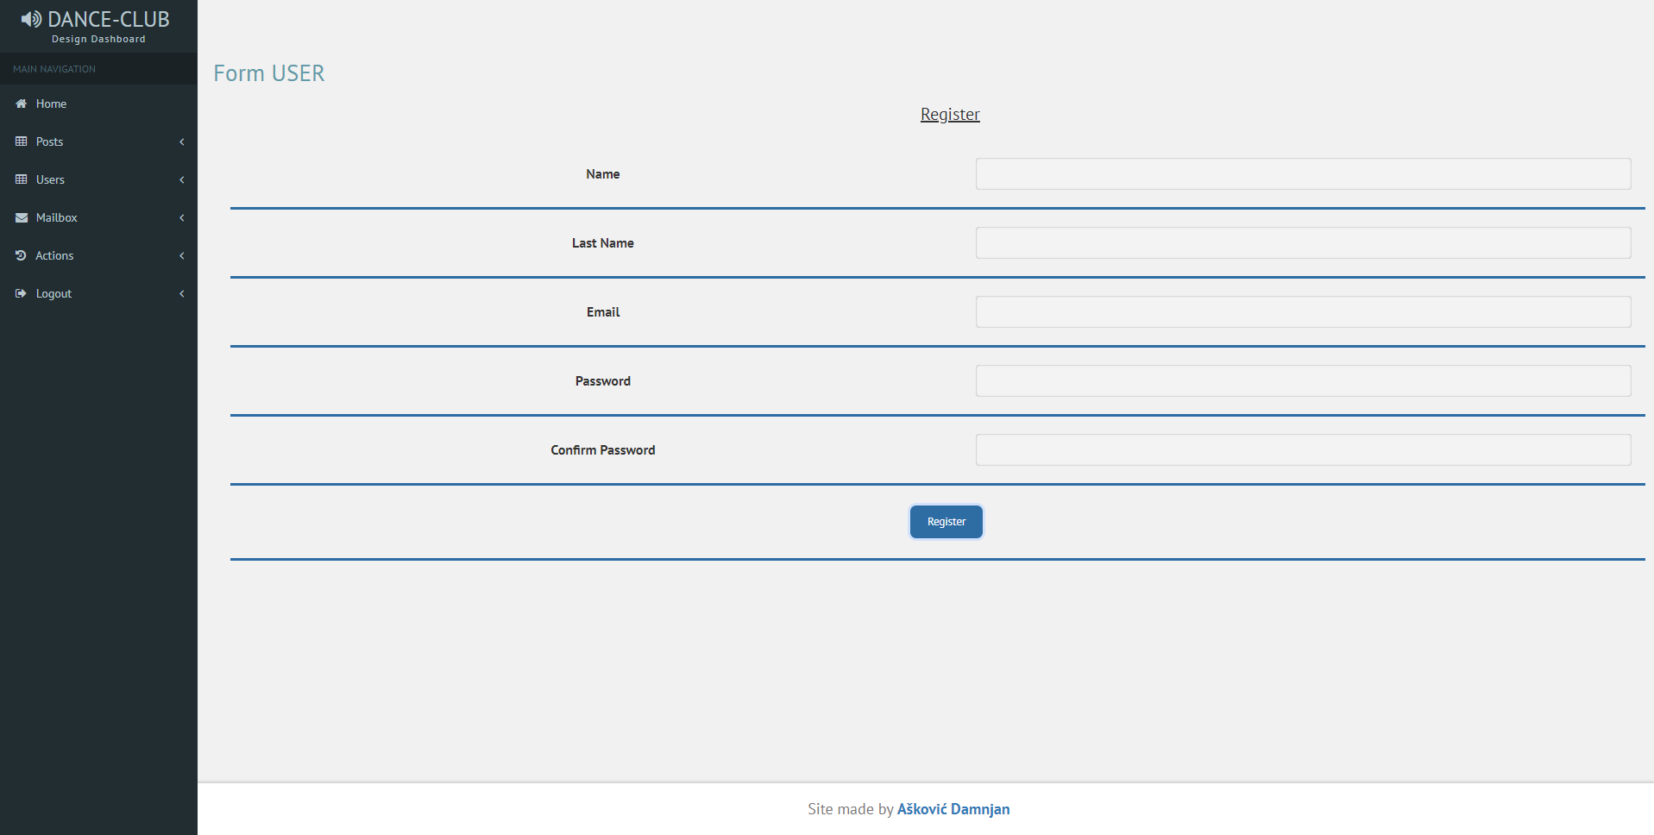

tablesAdminMail.blade.php

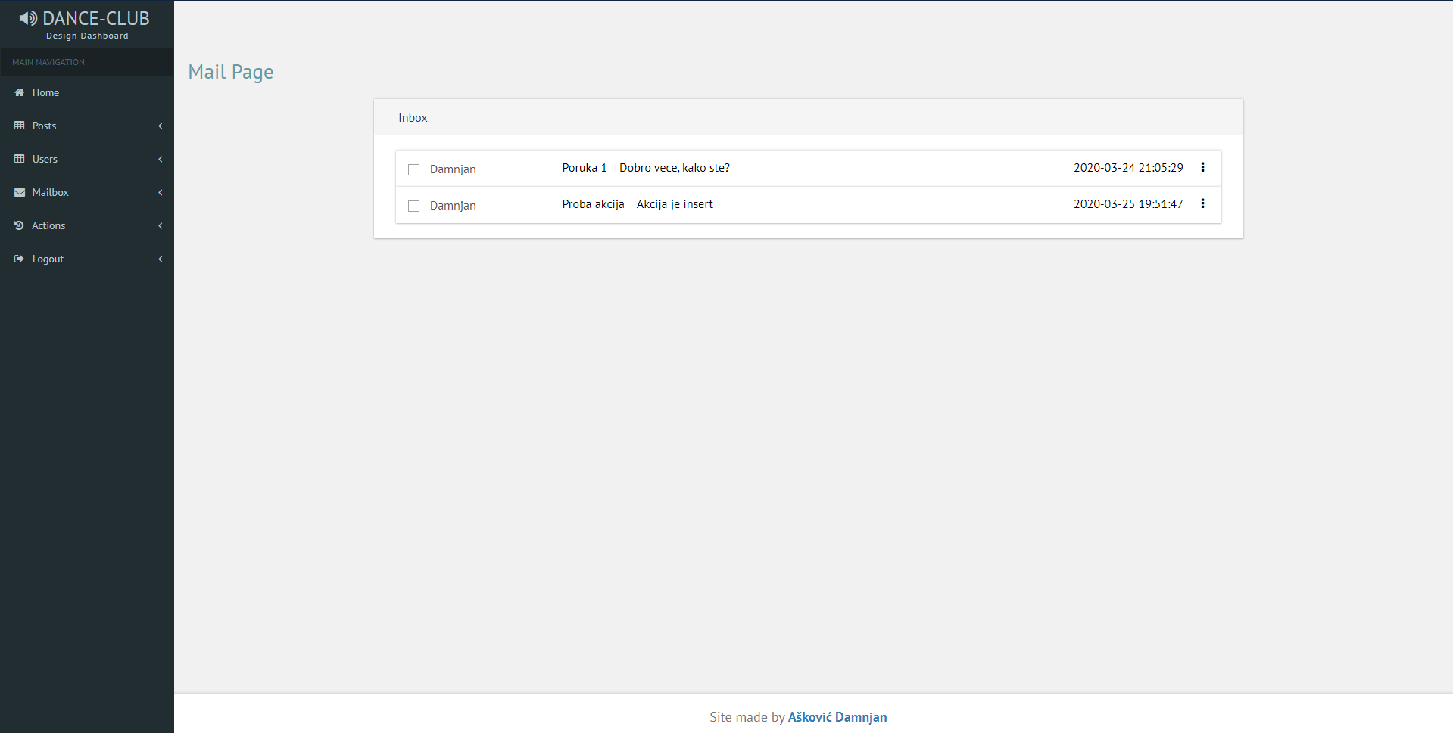

tablesAdminAction.blade.php

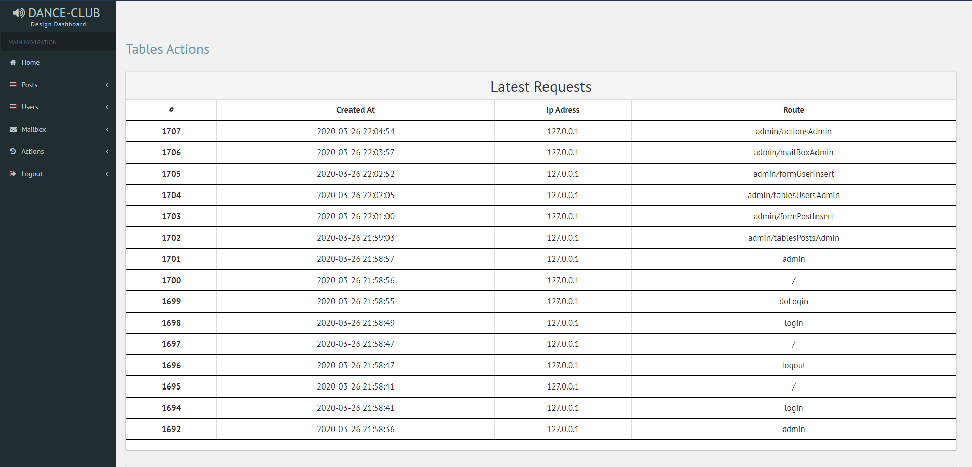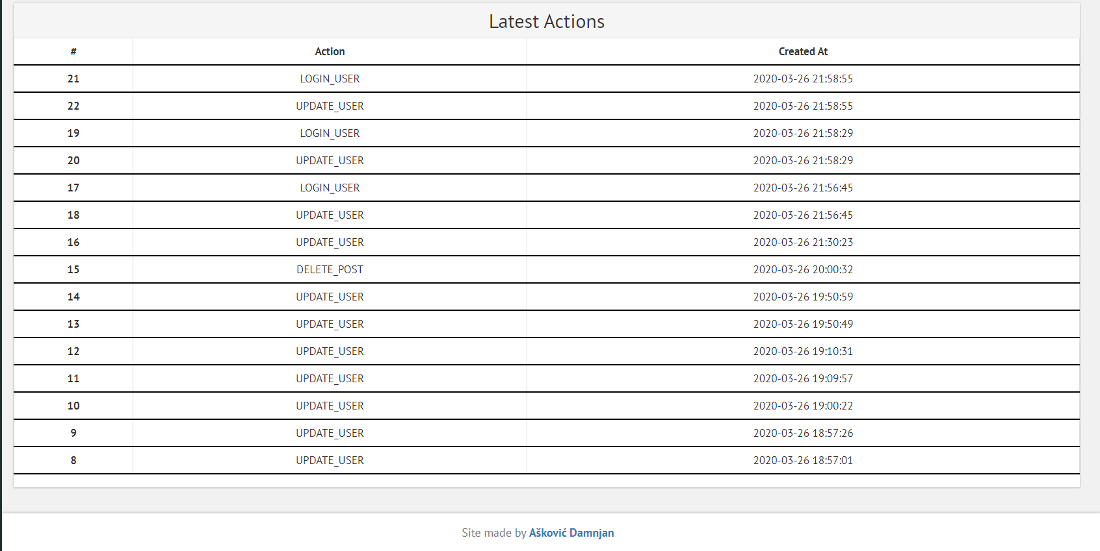

formUpdatePost.blade.php

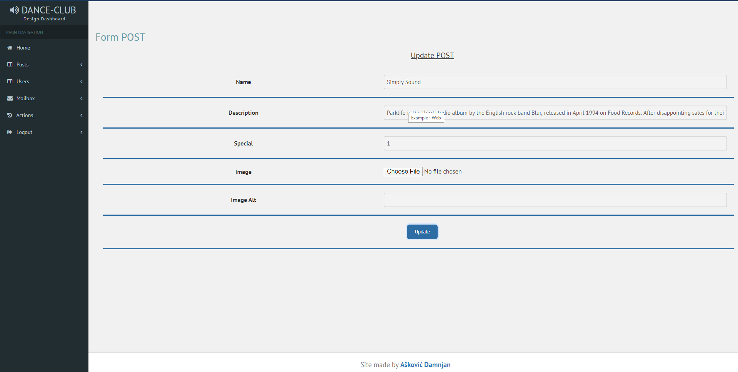

formUpdateBlog.php

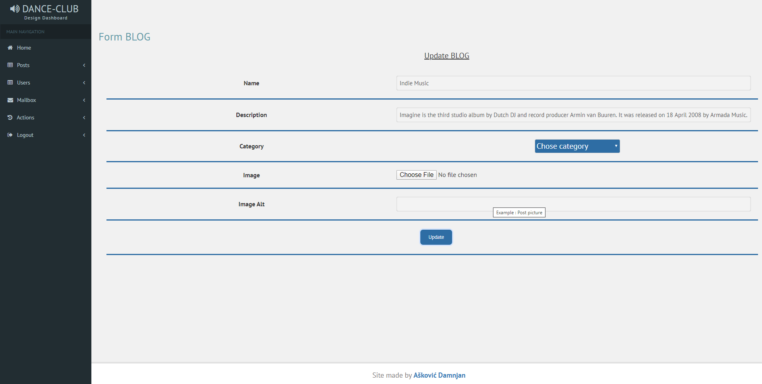

formUpdateUser.blade.php

